ΚΕΦΑΛΑΙΟ 6 **ΘΕΡΜΟΤΗΤΑ**

**«και Κοσμολογία και Τεχνολογία /**

*Ποια είναι η θερμοκρασία των άστρων; Πώς βρήκαμε ότι η θερμοκρασία στην επιφάνεια*

*του Ήλιου είναι 6000 Κ;*

*Ποια είναι και πώς εξελίχθηκε η θερμοκρασία του σύμπαντος;*

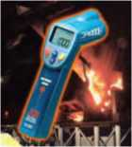

**ΠΥΡΟΜΕΤΡΟ**

Γνωρίζουμε ότι όλα τα σώματα που έχουν θερμοκρασία μεγαλύτερη από το απόλυτο μηδέν  
εκπέμπουν ενέργεια με τη μορφή ακτινοβολίας. Tα χαρακτηριστικά αυτής της ακτινοβολίας  
συσχετίζονται με τη θερμοκρασία του σώματος που την εκπέμπει. 'Έτσι, για παράδειγμα, όσο  
αυξάνεται η θερμοκρασία του μεταλλικού νήματος ενός λαμπτήρα πυράκτωσης, το χρώμα  
του νήματος αλλάζει από κόκκινο σε κίτρινο και τέλος σε λευκό. Επομένως, καταγράφοντας  
με ειδικά όργανα (πυρόμετρα-θερμόμετρα ακτινοβολίας) την ακτινοβολία που εκπέμπεται από  
ένα σώμα είναι δυνατόν να προσδιορίσουμε τη θερμοκρασία του.

Η θερμοκρασία των άστρων

Καταγράφοντας με ειδικά όργανα την ακτινοβολία που εκπέμπεται από τον Ήλιο και τα άστρα βρίσκουμε τη θερμοκρασία της επιφάνειάς τους.

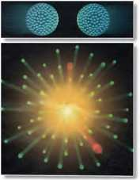

**Η ΜΙΚΡΗ - ΜΕΓΑΛΗ  
ΕΚΡΗΞΗ**

Η θερμοκρασία του σύμπαντος: τότε και τώρα...

Σύμφωνα με την επικρατέστερη επιστημονική θεωρία για τη  
δημιουργία του Κόσμου, το σύμπαν δημιουργήθηκε περίπου πριν  
από 14 δισεκατομμύρια χρόνια από μία μεγάλη έκρηξη, γνωστή  
ως Big-Bang. Αμέσως μετά την έκρηξη, η θερμοκρασία του  
σύμπαντος ήταν τρισεκατομμύρια βαθμοί Κελσίου και η ύλη του  
ήταν δισεκατομμύρια φορές πιο πυκνή από τη συνηθισμένη.

Από τότε το σύμπαν διαστέλλεται και η θερμοκρασία του ελατ-

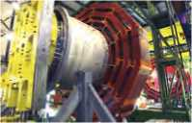

**ΕΡΓΑΣΤΗΡΙΟ ΣΥΓΚΡΟΥΣΗΣ  
ΒΑΡΙΩΝ ΙΟΝΤΩΝ**

τώνεται συνεχώς. Σήμερα μπορούμε να ανιχνεύσουμε με κατάλληλες συσκευές υπολείμματα  
της μεγάλης έκρηξης.

Στα αρχικά στάδια της εξέλιξης του σύμπαντος ένα μέρος της ενέργειάς του μετασχηματίστηκε σε ακτινοβολία, που υπάρχει μέχρι σήμερα. Η ακτινοβολία αυτή ανιχνεύε-

ται με κατάλληλες συσκευές και βρέθηκε ότι αντιστοιχεί στην ακτινοβολία ενός σώματος που έχει θερμοκρασία  
3 Κ (-270oC) περίπου, έτσι λέμε ότι η θερμοκρασία του σύμπαντος σήμερα είναι 3 Κ. Στο εργαστήριο προσπα-  
θούμε να δημιουργήσουμε συνθήκες ανάλογες με αυτές που επικρατούσαν τις πρώτες στιγμές μετά τη Μεγάλη  
'Έκρηξη. Γι’ αυτό τον σκοπό, μελετάμε το αποτέλεσμα της σύγκρουσης μεταξύ σωματιδίων (βαριά ιόντα) στα  
οποία έχουμε προσδώσει πολύ μεγάλη ταχύτητα.

Επειδή η σύγκρουση είναι πολύ σφοδρή, πιστεύουμε ότι δημιουργείται ύλη πολύ πιο πυκνή από τη συνηθισμένη και ότι η θερμοκρασία της αγγίζει την αρχική θερμοκρασία του σύμπαντος.

6.2 Θερμότητα: Μια μορφή ενέργειας

Αν τοποθετήσουμε ένα δοχείο με νερό πάνω σε μια θερ-  
μαντική εστία, παρατηρούμε ότι η θερμοκρασία του αυξάνε-  
ται (εικόνα 6.10α). Αν πάνω στην ίδια εστία τοποθετήσουμε  
ένα δοχείο που περιέχει αέρα και η μια βάση του κλείνεται  
με έμβολο, τότε παρατηρούμε ότι το έμβολο κινείται (εικόνα  
6.10β).

*Μπορούμε να περιγράψουμε με ενιαίο τρόπο τις δυο παρα-  
πάνω μεταβολές;*

Ας το επιχειρήσουμε, αξιοποιώντας την έννοια της ενέργει-  
ας. Κατά τη θέρμανση του δοχείου με το νερό λέμε ότι ενέρ-  
γεια μεταφέρεται από τη φλόγα στο νερό και η θερμοκρασία  
του νερού αυξάνεται. Κατά τη θέρμανση του δοχείου με τον  
αέρα, ενέργεια μεταφέρεται από τη φλόγα στον αέρα, το  
έμβολο κινείται και επομένως αποκτά κινητική ενέργεια.

**Θερμότητα** ονομάζουμε την ενέργεια που μεταφέρεται από  
ένα σώμα σε ένα άλλο λόγω της διαφοράς θερμοκρασίας

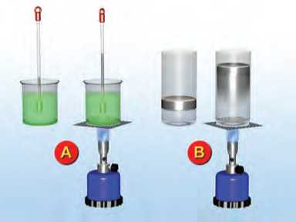

**Εικόνα 6.10.**

**Η ενέργεια μεταφέρεται.**

(α) Όταν θερμαίνουμε το νερό, η θερμοκρασία του αυξάνεται. (β) Όταν θερμαίνουμε τον αέρα του δοχείου, το έμβολο μετακινείται.

121

ΦΥΣΙΚΗ Β' ΓΥΜΝΑΣΙΟΥ

Λ0,Κή

***κ* και Περιβάλλον**

**Εικόνα 6.11.**

**Θερμότητα από άχρηστα υλικά**

Μπορούμε να χρησιμοποιήσουμε φαινομενικά άχρηστα υλικά ως “πηγή” θερμότητας. Μπορούμε να κατασκευάσουμε “κούτσουρα” από χαρτιά εφημερίδας, περιοδικών κτλ. Η καύση κάθε τέτοιου κούτσουρου είναι μια φτηνή “πηγή” θερμότη­τας για το σπίτι.

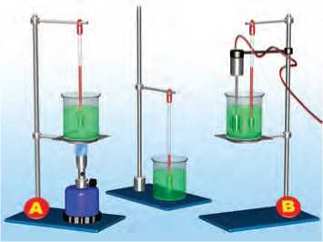

**Εικόνα 6.12.**

Η θερμοκρασία του νερού αυξάνεται (α) τόσο κατά τη μετα­φορά θερμότητας σε αυτό (β) όσο και κατά την περιστρο­φή του αναδευτήρα.

**ν και Βιολογίας**

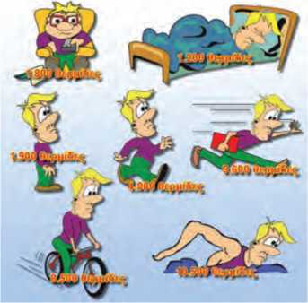

Η ενέργεια που ξοδεύεται στη διάρκεια μιας ώρας ανθρώπινης δραστηριότητας. Η ενέργεια αυτή προέρχεται από τις τρο­φές. Όταν προσλαμβάνουμε περισσότερη τροφή απ’ όση χρειάζεται ο οργανισμός μας, τότε προκαλείται παχυσαρκία.

μεταξύ δυο σωμάτων. Η θερμότητα μεταφέρεται από το σώμα  
μεγαλύτερης προς το σώμα μικρότερης θερμοκρασίας.

Με την έννοια της θερμότητας μπορούμε να περιγράψουμε  
μεταβολές που συμβαίνουν όταν δύο σώματα διαφορετικής θερ-  
μοκρασίας έρθουν σε επαφή μεταξύ τους. Στο παράδειγμά μας  
μεταφέρεται θερμότητα από τη φλόγα, που έχει υψηλότερη θερ-  
μοκρασία, προς το νερό ή τον αέρα, που έχουν χαμηλότερη.

Συχνά, στην καθημερινή χρήση της έννοιας της θερμότητας  
θεωρούμε ότι στα υλικά σώματα αποθηκεύεται θερμότητα. Η  
άποψη αυτή βρίσκεται σε αντίθεση με την επιστημονική: Η  
ύλη έχει ενέργεια σε διαφορετικές μορφές, αλλά δεν έχει  
θερμότητα. Η θερμότητα είναι ενέργεια που μεταφέρεται λόγω  
διαφοράς θερμοκρασίας μεταξύ δυο σωμάτων. Μόλις όμως  
μεταφερθεί, παύει να ονομάζεται θερμότητα. Θυμηθείτε και  
την αντίστοιχη έννοια του έργου που συναντήσαμε σε προη-  
γούμενα κεφάλαια: Τα σώματα έχουν κινητική ή δυναμική ενέρ-  
γεια, δεν περικλείουν όμως έργο. Το έργο εκφράζει τη μηχα-  
νική ενέργεια που μεταφέρεται από ή προς ένα σώμα ή τη  
μετατροπή της από τη μια μορφή στην άλλη.

Πολλές θερμικές μεταβολές, όπως η μεταβολή της θερμο-  
κρασίας, η θερμική διαστολή, η τήξη, ο βρασμός κτλ. οφείλο-  
νται στη μεταφορά θερμότητας. Υπάρχουν, όμως, αντίστοιχες  
μεταβολές οι οποίες δεν οφείλονται σε μεταφορά θερμότη-  
τας. Η θερμοκρασία του νερού σ’ ένα δοχείο είναι δυνατόν  
να αυξηθεί λόγω της περιστροφής του αναδευτήρα ενός μίξερ.  
Συγχρόνως αυξάνεται και η θερμοκρασία του αναδευτήρα  
(εικόνα 6.12β). Σε αυτό το πείραμα δεν υπάρχει διαφορά θερ-  
μοκρασίας μεταξύ του αναδευτήρα και του νερού, δε μετα-  
φέρεται θερμότητα από το ένα στο άλλο. Η αύξηση της θερ-  
μοκρασίας προκαλείται από την περιστροφή του αναδευτήρα.

Η θερμότητα είναι μια μορφή ενέργειας. Έτσι, η μονάδα  
μέτρησής της στο Διεθνές σύστημα μονάδων (S.I.) είναι το 1  
joule (1 j). Πολλές φορές στην καθημερινή μας ζωή χρησιμο-  
ποιείται ως μονάδα ενέργειας για τη θερμότητα και το 1 calorie  
(1 cal). Η σχέση του 1 Joule με το 1 cal είναι: 1 cal = 4,2 j.

Θερμική ισορροπία

Λέμε ότι δυο σώματα βρίσκονται σε **θερμική επαφή** όταν  
είναι δυνατόν να μεταφερθεί θερμότητα από το ένα σώμα  
στο άλλο. Για παράδειγμα, βυθίζουμε έναν μεταλλικό κύλιν-  
δρο ο οποίος βρίσκεται σε θερμοκρασία περιβάλλοντος σε  
καυτό νερό (εικόνα 6.13). Το δοχείο μέσα στο οποίο περι-  
έχεται το νερό έχει θερμικά μονωμένα τοιχώματα, δηλαδή  
τοιχώματα που δεν επιτρέπουν τη μεταφορά θερμότητας προς  
το περιβάλλον. Ο κύλινδρος και το νερό βρίσκονται σε θερ-  
μική επαφή. Θερμότητα μεταφέρεται από το σώμα υψηλότε-  
ρης θερμοκρασίας (νερό) προς το σώμα χαμηλότερης θερμο-  
κρασίας (μέταλλο). Η θερμοκρασία του νερού μειώνεται και  
του μετάλλου αυξάνεται. Μετά από κάποιο χρονικό διάστημα,  
η θερμοκρασία του μετάλλου γίνεται ίδια με τη θερμοκρασία  
του νερού. Η μεταφορά θερμότητας σταματάει. Λέμε τότε ότι  
το μέταλλο βρίσκεται σε **θερμική ισορροπία** με το νερό. Εφα-  
ρμογή της θερμικής ισορροπίας έχουμε στη μέτρηση της θερ-  
μοκρασίας ενός σώματος. Για να τη μετρήσουμε σωστά, πρέ-

122

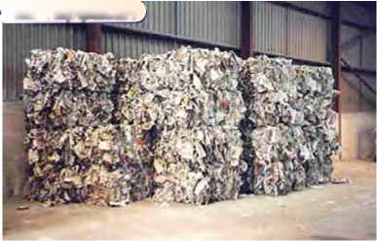

ΚΕΦΑΛΑΙΟ 6 **ΘΕΡΜΟΤΗΤΑ**

πει το θερμόμετρο να βρίσκεται σε θερμική επαφή με το  
σώμα μέχρι να σταθεροποιηθεί η ένδειξή του. **Το θερμόμε-  
τρο δείχνει τη θερμοκρασία του σώματος όταν βρίσκεται σε  
θερμική ισορροπία με αυτό.**

**,—Δραστηριότητα**

Μπορείς να μετρήσεις με ένα κοινό θερμόμετρο τη θερμοκρασία  
μιας σταγόνας νερού;

6.3 Πώς μετράμε τη θερμότητα

*Από τι εξαρτάται το ποσό της θερμότητας που απαιτείται  
για τη μεταβολή της θερμοκρασίας ενός σώματος;*

Από την πείρα μας γνωρίζουμε ότι χρησιμοποιώντας την  
ίδια εστία θέρμανσης χρειάζεται περισσότερος χρόνος για να  
βράσει το νερό σ’ ένα γεμάτο μπρίκι απ’ ό,τι το νερό σε ένα  
μισοάδειο. Επίσης, όταν έχουμε ίσες ποσότητες κρύου και  
χλιαρού νερού που τις θερμαίνουμε με την ίδια εστία, το  
κρύο νερό χρειάζεται περισσότερο χρόνο για να ζεσταθεί. Και  
όταν θερμαίνουμε στην ίδια εστία ίσες ποσότητες νερού και  
γάλατος, το γάλα ζεσταίνεται γρηγορότερα.

Πώς θα χρησιμοποιήσουμε αυτές τις παρατηρήσεις για να  
καταλήξουμε σε γενικά συμπεράσματα; Καταφεύγουμε σε μια  
σειρά από πειράματα (εικόνες: 6.14, 6.15, 6.16).

Στο πρώτο πείραμα εξετάζουμε πώς σχετίζεται η θερμό-  
τητα που μεταφέρεται σε ορισμένη μάζα νερού, με τη μετα-  
βολή της θερμοκρασίας του (εικόνα 6.14).

Στο δεύτερο πείραμα εξετάζουμε ποια είναι η σχέση των  
ποσοτήτων της θερμότητας που απαιτούνται για να μετα-  
βληθεί η θερμοκρασία κατά ορισμένους βαθμούς (π.χ. 30oC)  
διαφορετικών μαζών νερού (εικόνα 6.15).

Στο τρίτο πείραμα θερμαίνουμε ίσες μάζες νερού και λαδιού  
και συγκρίνουμε τις ποσότητες θερμότητας που απαιτούνται,  
ώστε να έχουμε την ίδια μεταβολή της θερμοκρασίας τους  
(εικόνα 6.16). Γενικεύουμε τα αποτελέσματα των πειραμάτων  
και καταλήγουμε στα παρακάτω συμπεράσματα:

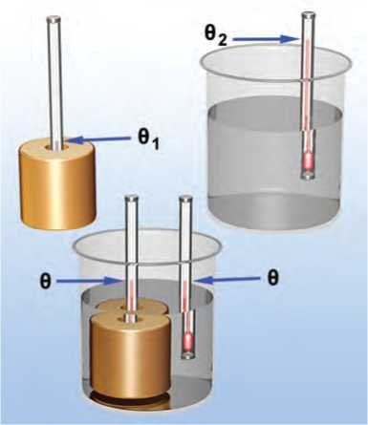

**Εικόνα 6.13.**

Το μέταλλο και το νερό είναι σε θερμική επαφή. Θερμό­τητα μεταφέρεται από το νερό στο μέταλλο. Η θερμοκρα­σία του μετάλλου αυξάνεται και του νερού μειώνεται, μέ- χρις ότου επέλθει θερμική ισορροπία.

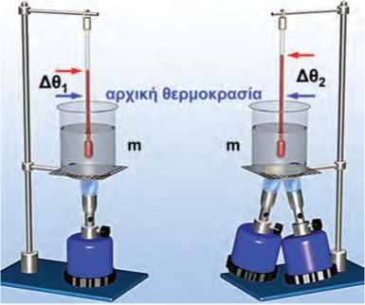

**Εικόνα 6.14.**

Με τους δύο λύχνους μεταφέρεται διπλάσια ποσότητα θερμό­τητας από ό,τι με τον ένα στο ίδιο χρονικό διάστημα. Θερ­μαίνουμε ίσες μάζες νερού (1 kg) με ένα και με δύο ίδιους λύχνους για ίδιο χρονικό διάστημα. Παρατηρούμε ότι όταν μεταφέρεται διπλάσια ποσότητα θερμότητας η μεταβολή της θερμοκρασίας του νερού είναι διπλάσια.

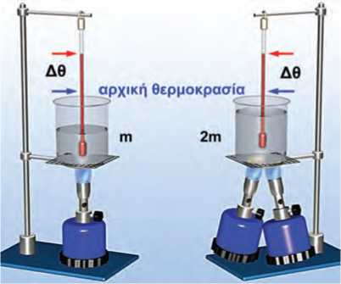

**3 Εικόνα 6.15.**

Για να επιτύχουμε την ίδια μεταβολή θερμοκρασίας σε διπλάσια μάζα νερού στον ίδιο χρόνο, πρέπει να χρησιμοποιήσουμε δύο λύχνους. Πρέπει δηλαδή να μεταφέρουμε σ’ αυτό διπλάσια ποσότητα θερμότητας.

123